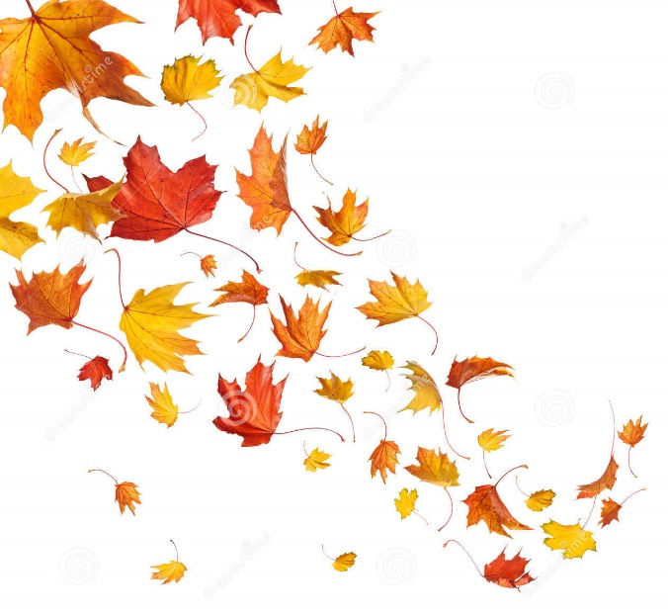
Drogie Dzieci, Drodzy Rodzice !

Serdecznie zapraszamy Was do udziału w jesiennym konkursie plastyczno - technicznym
pt. „ K o l o r o w a P a n i J e s i e ń ".

Regulamin konkursu:
- konkurs przeznaczony jest dla dzieci i ich Rodziców ze wszystkich grup
- format prac: A4, forma płaska z wykorzystaniem różnorodnych materiałów przyrodniczych
(tzw. „darów jesieni”)
- kryteria oceny prac : pomysłowość w ujęciu tematu, walory artystyczne, wykorzystanie różnorodnych materiałów przyrodniczych
- termin składania prac: 19.10 – 30.10. 2020 r.
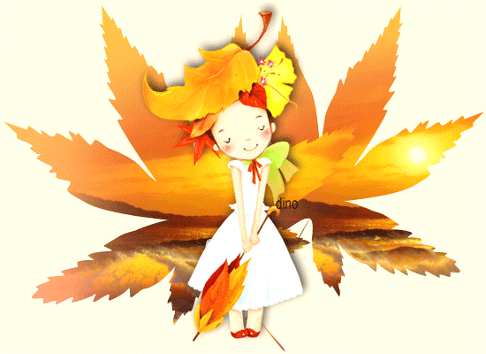
- Prace (z opisem na odwrocie: imię, nazwisko, wiek dziecka i grupa przedszkolna) należy składać u nauczycieli grup.
- Ogłoszenie wyników konkursu nastąpi w dniu 09.11.2020 r.
WSZYSTKIM UCZESTNIKOM ŻYCZYMY
POMYSŁOWOŚCI I DUŻO KREATYWNOŚCI W TWORZENIU JESIENNYCH DZIEŁ ☺

